 | 文 档 编 号 | 产品版本 | 密级
 | 产品名称： |  | 共 页

[基于CDMA网络的短消息PDU功能实现]
Error: Reference source not found
(仅供内部使用)
拟制： |  |  | 日期： | yyyy-mm-dd
审核： |  |  | 日期： | yyyy-mm-dd
核准： |  |  | 日期： | yyyy-mm-dd
签发： |  |  | 日期： | yyyy-mm-dd
文档版本：

版权所有 侵权必究
文件修改记录
修改日期 | 版本 | 修改页码、章节、条款 | 修改描述 | 作者
2017-12-6 | V1.0 | 首版 | 首版 | 李坤明

目 录

软件详细设计说明书 1
1 目的 2
2代码框架描述 2
2.1 整体设计简述 2
2.2 源文件说明 3
3 CDMA下PDU格式说明 4
3.1 业务层子段内容说明 4
3.1.1 业务层子段结构说明： 4
3.1.2 业务层常见子段说明： 6
3.2 传输层PDU内容说明： 10
3.2.1 常见短信类型以及点对点短信结构 10
3.2.2 地址参数 11
3.3 短信息发送PDU类型短信的组包说明： 12
3.3.1 短信息发送PDU示例： 12
3.3.1 短信息PDU包组包工具说明： 13
4 CDMA制式下PDU短信流程 14
4.1 CDMA制式下PDU短信息收发流程 14
4.2 编码设计 15
4.2.1 is707_pdu_address_cal 16
4.2.2 is707_send_smspdu_msg 16
4.2.3 is707_pdu_head_handler 16
4.2.4 is707_read_msg_pdu_handler 16
5 AT指令的详细说明 17
5.1 CDMA模式下PDU短信功能的AT指令简介 17
5.1.1 AT+CMGF/ AT$QCMGF 17
5.1.2 AT+CMGW/ AT$QCMGW 17
5.1.3 AT+CMGS/ AT$QCMGS 18
5.1.4 AT+CMGR/ AT$QCMGR 18
5.1.5 AT+CMSS/ AT$QCMSS 18
5.1.6 AT+CMGL/ AT$QCMGL 19
5.1.7 AT+CMGD/ AT$QCMGD 19

Error: Reference source not found详细设计说明书
关键词: CDMA PDU 短信息 3GPP2
摘 要:
短信息（英：Short message service,简写为SMS）是通信公司提供的一种基本的沟通方式,手机或者其他终端可以使用该功能发送或者接受文字或者数字信息。与语音服务相比，短信息通信具有发送畅通，灵活度高以及收发方便等语音类服务不具备的特征。作为早期最常用的沟通方式之一的短信息，虽然数据类业务不断扩大，但是到目前为止，短信息仍旧是一种非常重要且常见的信息传递方式。

缩略语说明：
缩略语 | 英文全名 | 中文解释
Bug | Bug | 程序中，隐藏着的一些未被发现的缺陷或问题
SMSC | Short Message Service Center | 短信息服务中心
SMS | Short Message Service | 短信息服务

参考资料：
《L506_SMS_CDMAPDU短信组包与发送说明文档.doc》
《L506 AT Command User Guide_V2.7.doc》
《C.S0015-A_v2.0_051006.pdf》

1 目的
编写该文档的目的，一是为了简述短信从输入命令行到最终打包发送的整体流程，了解3GPP2对于短信收发的相关定义，对掌握CDMA下短信发送的原理有更好的帮助，对短信部分有一个整体的了解。二是记录该程序的设计情况，以及编写软件中的改动，方便团队成员共同管理和优化CDMA的PDU短信收发模块。

2代码框架描述

2.1 整体设计简述
短信在下层存储以及发送的时候并没有本质的TEXT以及PDU的区别，同样内容的一条短信以两种方式发送或者保存在内存的数据应当是一致的。区分短信TEXT和PDU的集中在AT层，因此在PDU和TEXT模式下收发短信的区别是，PDU模式发送的短信，AT层不会再检查各个设置命令中的参数而直接将短信送入下层，同时PDU模式下发送短信的协议层直接打包并拷贝业务层的整个PDU包传入输出端口；TEXT模式下发送会逐个检查有关命令中的状态值逐一的压缩编码，生成一个PDU包再将短信息传入下层，在接收短信息的时候会将短信的内容逐个解析然后传入输出端口。其大致流程如图2-1和图2-2所示：
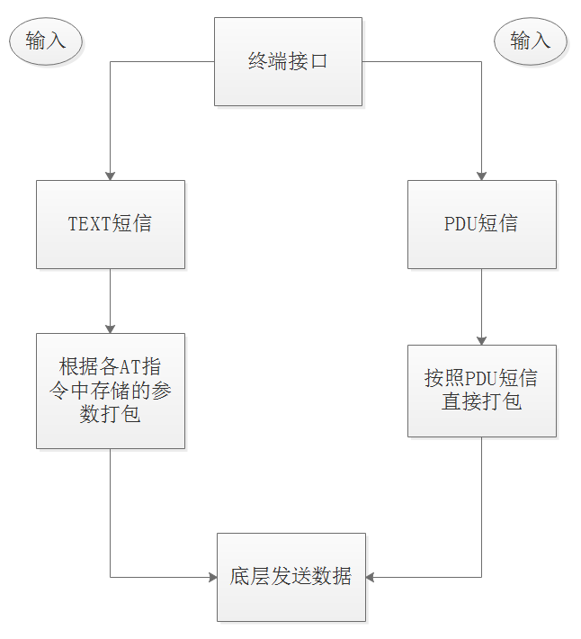

图2-1 PDU与TEXT短信发送区别
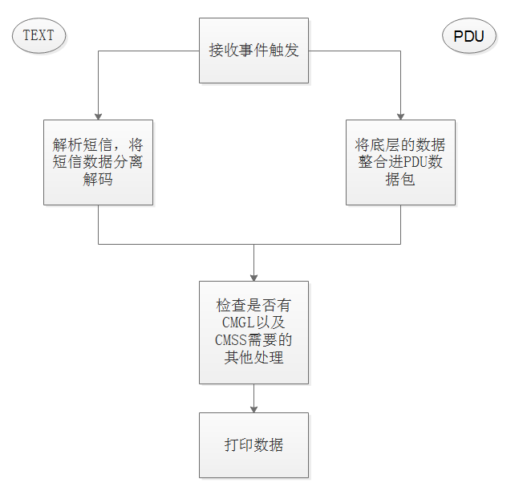

图2-2 PDU与TEXT短信接收区别

2.2 源文件说明
表 2-2 重要文件的简要说明
源文件名称 | 文件描述
dsat707smsc.c | AT指令执行文件，短信息打包发送文件
dsat707smsa.c | 短信息各类事件处理文件
dsat707smsa_ex.c | 短消息接收事件处理
dsat707sms.h | 短信息处理接口头文件

3 CDMA下PDU格式说明

3.1 业务层子段内容说明

3.1.1 业务层子段结构说明：
PDU短信处于3GPP2短信传输的业务层以及传输层，3GPP2的其他层数据不需要在AT层封装。而3GPP2下Bear Data以及传输层下每一个子段的格式通常如下所示：
子段ID+子段数据段长度+子段数据
其中，子段ID用于区分不同的当前子段，子段数据长度以byte为单位描述当前数据段的长度。数据段承载短信息的有效信息大多数情况下数据按位封装，不同子段的数据格式均不一致。
Deliver类型短信和submit类型短信因为中间经过运营商的服务器进行了相关解析，服务器在解析时会解析发送方的一些短信有关的操作申请，因此，服务器在将短信息在完成解析并重新组包时并不会按照发送方发出的短信内容原封不动的直接发送给接收方，会加入类似Message Center Time Stam这一类的子段以及其他的改动。因此，收发的短信内容具有不同的结构。其结构分别如表3-1和表3-2所示：
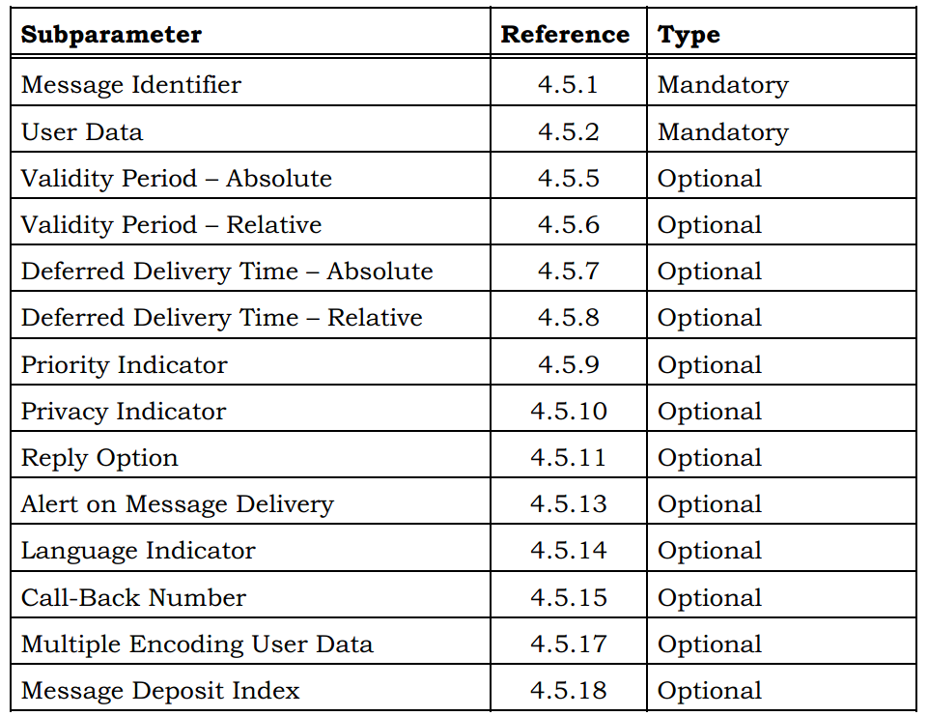
表3-1 submit类型短信结构
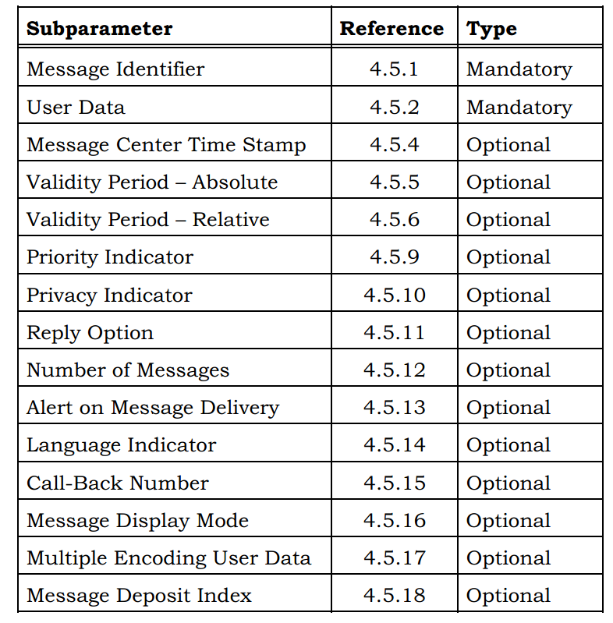
表3-2 deliver类型短信结构

具体描述如文档《C.S0015-A_v2.0_051006.pdf》4.5章节内容所述。其中，每一个子段都有一个type，记录了该子段在短信息发送的过程中是必须还是可选的，表3-1和表3-2的每一个子段都分别有已经被定义的ID用以区分不同子段，ID的长度是1个byte，表3-3中SUBPARAMETER_ID VALUE的值是二进制，被定义的各子段的ID如表3-3所示：
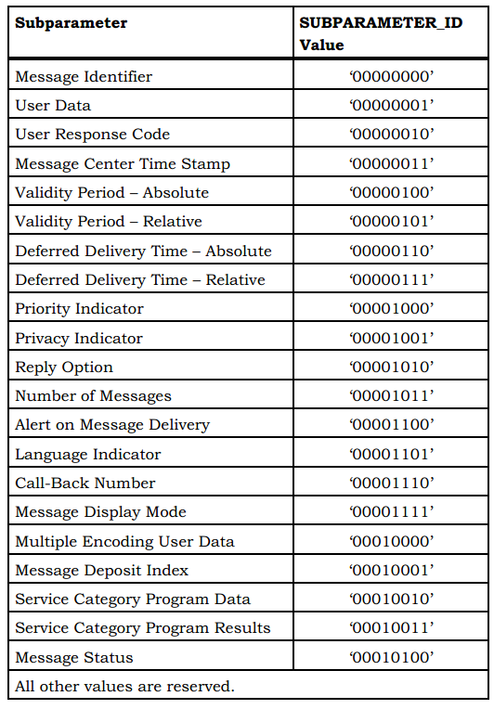
表3-3 业务层子段ID对照表

业务层常见子段说明：

Message Identifier段：
Message identifier段用于描述短信的类型以及表示短信是否可以用于确认，通常是CDMA业务层PDU包的第一个子段。在常用的打包发送过程中，一般短信只需要正确设置SUBPARAMETER_ID、SUBPARAM_LEN、MESSAGE_TYPE即可，其余的可以全部设置为0，其格式如表3-4所示：

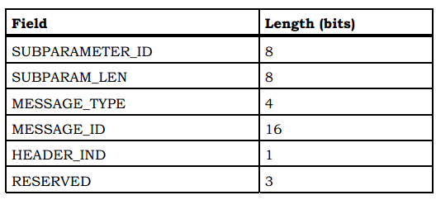
表3-4
SUBPARAMETER_ID： 如表3-3所示，Message identifier的子段id总会被设置为0x0
SUBPARAM_LEN： 如表3-4所示，Message identifier接下来的数据共计24bit，
因此，SUBPARAM_LEN此时会被固定设置设置为3。
MESSAGE_TYPE: 短信类型，各种类型的短信对应的ID如表3-5所示，通常发
送短信MESSAGE_TYPE会被设置为0x02，接收到的短信会
被设置为0x02。
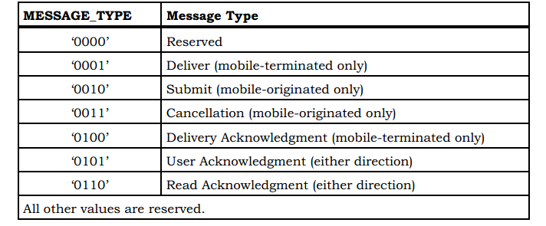
表3-5
MESSAGE_ID： 短信发送的流水号，每一次发送短信都应该自动提升
HEADER_IND： 据是否包含usr data header，包含数据头该位为1
RESERVED: 保留位

3.1.2.2 User Data段：
User Data段是承载短信息的具体内容，输入的短信息的内容、短信字符数以及编码方式等信息均存储在User Data段中，单条短信息的字符长度不应该超过140个字符，因此对于Unicode类型的编码，单条短信息的长度不应该超过70个编码前字符。该段的具体结构如表3-6所示：
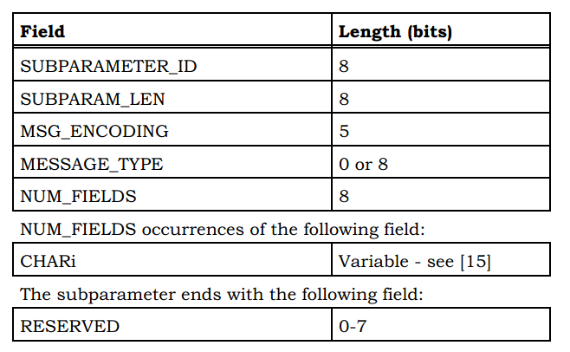
表3-6
SUBPARAMETER_ID： 如表3-3所示，User Data的ID总会被设置为0x1
SUBPARAM_LEN： 因为输入的字符长度不等，因此长度应当由编码后的数据段决定。
MSG_ENCODING： 短信息的编码方式，主要用到的编码方式有两种，一种是Unicode
编码，此时MSG_ENCODING被设置为0x4，另一种是8字节的
ascii编码，此时MSG_ENCODING被设置为0x2。更多的短信息
编码方式参照文档《C.S0015-A_v2.0_051006.pdf》4.5。
MSG_TYPE： 如果MSG_ENCODING被设置为0x01，MSG_TYPE则是在IS-91
Extended Protocol Message下的短信息类型。如果
MSG_ENCODING被设置为其他的类型，则MSG_TYPE段会被
省略。
NUM_FIELDS CHARi段的字符个数
CHARi： 字符，短信内容最终会编码到本段进行传输
RESERVED： 保留位，用以补全字节。

3.1.2.3 Message Center Time Stamp段：
本段记录了从短信中心服务器下发至移动设备的时间戳，该段不会出现在submit类型的短信息中，而是由运营商的短信息SMSC根据服务器当前时间值自动加入至短信息PDU包发给各终端设备，其子段格式如表3-7所示：
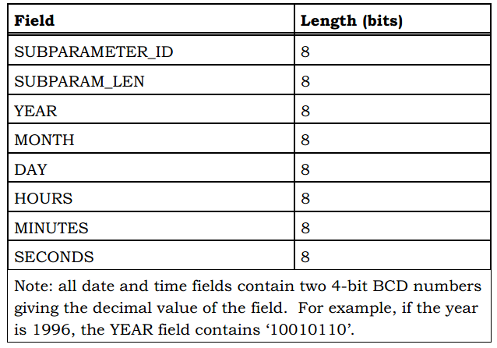
表3-7
SUBPARAMETER_ID： 子段ID，根据表3-3，该子段ID固化为0x3
SUBPARAMETER_LEN: 子段长度，本段没有长度可变的内容，因此，长度固定为0x6
YEAR: 设置为当前年份，范围为00-99
MONTH： 设置为当前月份，范围为1-12
DAY： 设置为当前日期
HOURS： 设置为当前时，范围为0-23
MINUTES： 设置为当前分，范围为0-59
SECONDS; 设置为当前秒，范围为0-59

3.2 传输层PDU内容说明：

3.2.1 常见短信类型以及点对点短信结构
3GPP2短信类型通常有三种，分别是点对点（0x0）、广播信息（0x1）、通知报告（0x2），其中广播信息不能从终端设备发送至通信基站。短信类型的值不能是列举出的三种以外的其他值。
传输层部分的PDU不会直接传入至底层，而是在AT层被解析分装至一个和TEXT模式下统一的短信发送结构中。但是业务层的短信息会按照传输层Bear Data子段的子段长度将业务层的短信PDU包直接拷贝到相关结构中。其整体流程见图2-1所示。
正常短信息的收发类型均为点对点类型的短信，在传输层，点对点的短信结构定义如下：
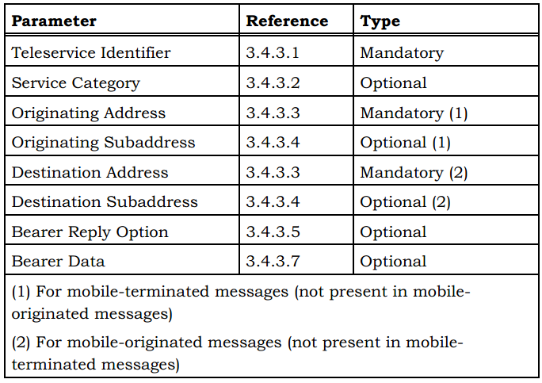
表3-8
其中Bearer Data的数据段内容为业务层的整个PDU包。传输层每一个子段的ID定义如表3-9所示：
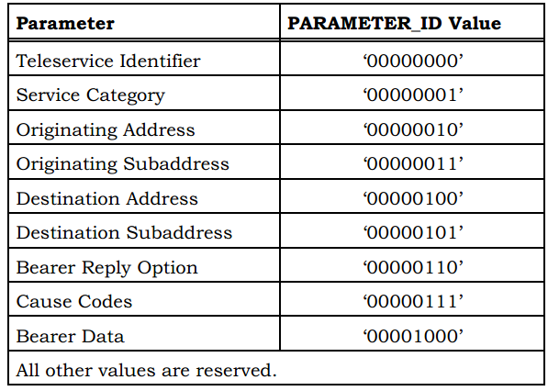
表3-9

3.2.2 地址参数
地址参数记录了短信息的收发地址，对于接收短信，地址参数承载了短信来源地址，对于发送短信，地址参数位置承载了目标地址参数。在L506的版本中，仅做了对4字节的的DIGIT_MODE支持。其具体格式如表3-10所示：
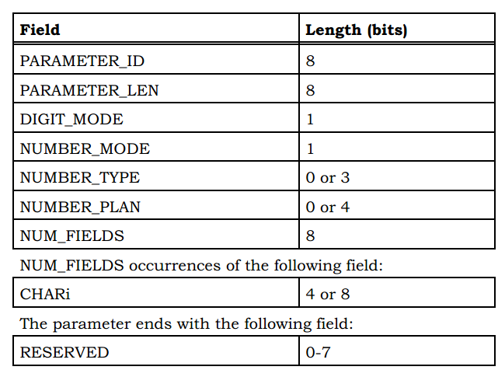
表3-10
SUBPARAMETER_ID： 如表3-9所示，如果是发送方，子段ID为0x4，接收方则应当
是0x2
SUBPARAM_LEN： 子段长度，因短信地址长度不一致或者编码方式等因素的影
响，长度需要具体计算。
DIGIT_MODE: 地址编码方式，设置为0表示4字节编码，设置为1表示8字
节编码，当前仅能设置为0。
NUMBER_MODE： 目标类型，该位为1表示网络地址，为0表示一般地址，目前
仅做了一般地址的支持。
NUMBER_TYPE： 省略，见文档《C.S0015-A_v2.0_051006.pdf》3.4.3.3
NUMBER_PLAN： 省略，见文档《C.S0015-A_v2.0_051006.pdf》3.4.3.3
NUMBER_FIELDS： 地址字符个数
CHARi: 地址字符串
RESERVED： 补全字节

注： 3.1以及3.1章节没有仅列举出重要的PDU段，其他没有列举的相关子段见文档《C.S0015-A_v2.0_051006.pdf》。

短信息发送PDU类型短信的组包说明：

3.3.1 短信息发送PDU示例：
参考短信体如下：
0000021002020702C560A0D4141006014C081f00031000000110203801880190019801A001A801B001B80306170829162340
Part1:
0x00：表示点对点短信，常见的用于收发短信的模式都应当设置为0x00
Part2:
00021002:
00：传输层Teleservice Identifier段的子段ID
02：子段长度
1002：表示uTeleservice数据，1002转化为10进制为4098
Part3:
020702C560A0D41410
02：传输层Originating Address段的子段ID
07：子段数据长度
02 C5 60……转化为2进制如下所示：
0000 0010 11000101
第一个bit，指短信地址的字节压缩方式，目前仅支持4字节压缩，即第一位为0
第二个bit，number mode，为0表示address type，为1表示data network address，因此在发送短信时，一般设置为0。
第三个bit到第十个bit为00001011，转换之后为11，表示目标地址的号码长度为11。
第十一个字符到第十三个字符：0001，转换之后为１，表示目标电话号码起始位为１，之后的电话号码的每一位都会按照同样的方式转换。
Part4:
06014C
Bearer Reply Option，参照文档《C.S0015-A_v2.0_051006.pdf》的相关描述。在L506中，直接跳过了对Bearer Reply Option的解析。
Part5:
081f+业务层PDU包
08：子段ID
1f：子段长度
业务层PDU包：包含业务层的整个PDU包，其下分为多个子段，在本示例中，子段包括part6-part8。
Part6:
0003200000
00：子段ID
03：子段长度
10 00 00转化为2进制为：
0010 0000 0000 0000 0000 0000
0010：短信类型，此时短信类型为deliver接收类型
其余可以直接设置为0
part7:
0110203801880190019801A001A801B001B8
01:PDU子段ID，该ID总会被设置为0x01
10:PDU子段的数据长度，该长度根据短信内容变化而发生改变
20 38 01 88转化为2进制：
0010 0000 0011 1000 0000 0001 1000 1000
00100(bit0-bit4): 短信编码方式，支持：0x4 (00100) UNICODE编码方式
0x2(00010) ASCII编码方式
00000111(bit5-bit12):短信内容长度，转换之后为0x7，代表短信内容有7个unicode编码的字符。
之后每16个bit产生一个unicode编码的字符，具体编码表见unicode16进制编码字符表（000 0000 0001 1000 1转换之后的结果是0x00 0x31,对应的unicode字符为1）
part8:
0306170829162340
03: PDU子段ID，该时间戳ID总会被设置为0x03
06:PDU时间戳子段数据长度，总会被设置为0x06
17 08 29 16 23 40：分别对应年、月、日、时、分、秒。

其他子段见文档《C.S0015-A_v2.0_051006.pdf》

3.3.1 短信息PDU包组包工具说明：
PDU组包工具原理如文档《源程序——L506之CDMAPDU模块.docx》others章节，该章节共计两个源文件“pdu_make.c”、“pdu_make.h”以C语言编写，在linux环境下使用gcc工具编译可以直接使用或者移植到其他平台。
在使用的过程中，需要对do_pdu_make_data.input_buf赋值，将短信内容以ASCII或者unicode方式编码的ASCII字符直接放入缓存区；然后对do_pdu_make_data.encoding赋值编码方式，只能赋值为ENCODING_ASCII或者ENCODING_UNICODE；最后对do_pdu_make_data.dst_addr进行赋值，以ASCII码的方式存入电话号码即可。完成初始化的过程后，调用work_main函数，然后在do_pdu_make_data.output_buf中获取PDU短信息，在缓存区do_pdu_make_data.control_data_length 中获取命令行长度。

4 CDMA制式下PDU短信流程

4.1 CDMA制式下PDU短信息收发流程
与TEXT模式下的短信发送相比，PDU模式下的短信会直接将业务层的短信息包拷入存放业务层PDU信息的存储区，并将传输层的信息解析并放入相应的位置。在完成上述的步骤后，会使用和TEXT模式下发送短信一致的接口将数据发入下层。
其发送短信详细流程图如图4-1所示：
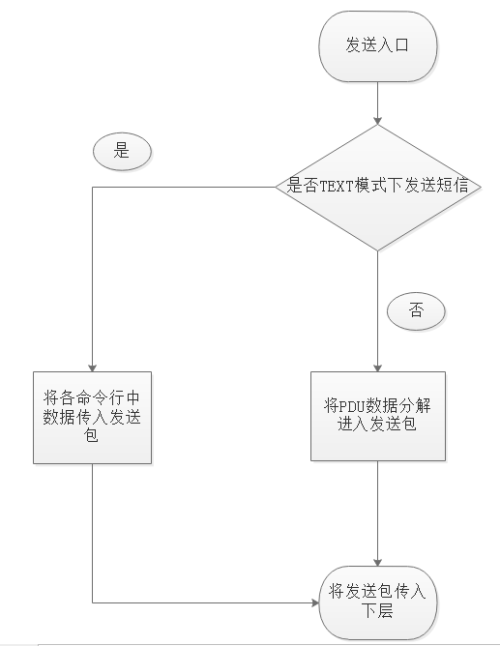
图 4-1 PDU短信发送流程图

与TEXT模式下的短信息相比，PDU模式下接收短信息会将下层传入的数据，整理编码之后产生一个PDU包，然后以《L506 AT Command User Guide_V2.7.doc》文档中的格式将数据显示在输出接口中。
其接收短信息的详细流程图如图4-2所示：
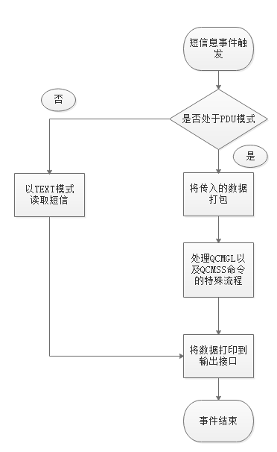

图 4-2 PDU接收短信流程图

4.2 编码设计
CDMA关于PDU发送短信常用的功能函数，如表4-1所示：

主要函数名称 | 函数简要说明
dsat707smsc.c
is707_pdu_address_cal | 传输层PDU地址段打包
is707_send_smspdu_msg | CDMA下解析部分PDU短信并发送
dsat707smsa.c
is707_read_msg_pdu_handler | 接收并打包一个PDU短信
is707_pdu_head_handler | 打包PDU短信息的传输层

表 4-1 CDMA关于PDU短信发送常用函数

4.2.1 is707_pdu_address_cal
【功能】
通过发送的PDU信息计算出发送的地址，并将得到的地址返回。
【参数】
address：存储返回的地址类型以及具体地址的结构体
src：PDU子段，以数据位开始的指针
len：PDU地址数据部分的长度
【返回值】
转换成功返回TRUE，失败返回FALSE。

4.2.2 is707_send_smspdu_msg
【功能】
拆分PDU包的传输层段的数据，写入相应的位置，拷贝业务层的数据，向下层发出发送信号。
【参数】
pdu_ptr：发送短信的PDU缓存区
len：PDU包的长度
【返回值】
正常结束流程返回DSAT_CMS_NONE，其余返回错误类型。

4.2.3 is707_pdu_head_handler
【功能】
打包下层传入的数据，组合传输层PDU的数据包。
【参数】
event_info：下层发出读取事件的事件缓存区
dsc：存储目标的缓存区指针
size：dsc缓存区的缓存大小
【返回值】
正常结束流程返回dsc的占用大小，异常返回0。

4.2.4 is707_read_msg_pdu_handler
【功能】
读取PDU短信息的处理函数，完成对短信业务层PDU的组包，并完成修改读取状态以及判定是否CMSS命令发出的短信读取命令并执行相关操作。
【参数】
event_info：下层发出读取事件的事件缓存区
mode： 发出读取AT指令的模式
【返回值】
正常结束流程返回DSAT_ASYNC_CMD，异常返回DSAT_ERROR。

5 AT指令的详细说明

5.1 CDMA模式下PDU短信功能的AT指令简介
指令名称 | 指令简要说明
AT+CMGF | 设置短信收发模式
AT$QCMGF | 设置短信收发模式
AT+CMGW | 保存一条短信到指定存储区
AT$QCMGW | 保存一条短信到指定存储区
AT+CMGS | 发送一条短信
AT$QCMGS | 发送一条短信
AT+CMGR | 读取一条短信
AT$QCMGR | 读取一条短信
AT+CMSS | 从存储区发送一条短信
AT$QCMSS | 从存储区发送一条短信
AT+CMGD | 删除短信
AT$QCMGD | 删除短信

表6-1 CDMA模式下PDU功能AT指令简介

5.1.1 AT+CMGF/ AT$QCMGF
【功能】
该指令用于设置短信息发送模式（TEXT/PDU）。
【参数】
mode: 0 – pdu mode， 1 – text mode
【说明】
在CDMA模式下，默认以TEXT模式发送短信，在UMTS模式下，默认以PDU模式发送短信。
【示例】
at+cmgf=1
OK

5.1.2 AT+CMGW/ AT$QCMGW
【功能】
保存一条短信到+CPMS/$QCPMS指定的保存短信的存储空间
【参数】
length: PDU数据段的长度，数据长度必须是偶数
【说明】
完成短信内容的输入后，以0x1a(ctl+z)确认发送内容或者0x1b(ESC)中止输入
【示例】
AT+CMGW=30
>0000021002020702C5CD840C048406014C081E00032000000103100B10030617120
71051130801000901000A01000D0100
+CMGW: 1
OK

5.1.3 AT+CMGS/ AT$QCMGS
【功能】
直接发送一条从输入端口输入的短信
【参数】
length: PDU数据段的长度，数据长度必须是偶数
【说明】
完成短信内容的输入后，以0x1a(ctl+z)确认发送内容或者0x1b(ESC)中止输入
【示例】
AT+CMGS=30
>0000021002020702C5CD840C048406014C081E00032000000103100B10030617120
71051130801000901000A01000D0100
+CMGS: 56
OK

5.1.4 AT+CMGR/ AT$QCMGR
【功能】
从给定的索引值对应空间的短信息读出一条短信
【参数】
index: 给定的索引值
【示例】
AT+CMGR=0
+CMGR: 2,,30
0000021002020702C5CD840C048406014C081E00032000000103100B10030617120710511308
01000901000A01000D0100
OK

5.1.5 AT+CMSS/ AT$QCMSS
【功能】
发送一条保存到缓存区的一条短信
【参数】
index: 给定的索引值
da: 发送的目标地址
toda: 目标地址的类型（129/145）
【说明】
如果CMSS指令后不跟da，则短信会按照存储区的缓存目标地址发送短信息。如果CMSS指令后有da参数存在，短信会发送到新的目标地址，但是原缓存区域的目标地址不变。
【示例】
AT+CMSS=0
+CMSS: 56
OK

5.1.6 AT+CMGL/ AT$QCMGL
【功能】
遍历CPMS/$QCPMS指定读取空间的所有短信，并将短信全部打印到输出接口。
【参数】
<stat>：短信类型，范围0-4
0 - new message
1 - read message
2 - stored message not yet sent
3 - stored message already sent
4 - all messages.
【示例】
at+cmgl=4
+CMGL: 1,2,,30
000002100202040145CD8406014C081E00032000000103100B1003061712071051130
801000901000A01000D0100
+CMGL: 2,2,,31
0000021002020702C5CD840C048406014C081F0003200000010410145A40030617120
71120040801000901000A01000D0100
OK

5.1.7 AT+CMGD/ AT$QCMGD
【功能】
删除保存在缓存区的短信
【参数】
index: 给定的索引值
delflag: 短信的类别，范围0-4
【说明】
删除的短信的两个参数都是可省略的，但是两个参数至少存在一个才能完成短信息的删除。
【示例】
AT+CMGD=0
OK

